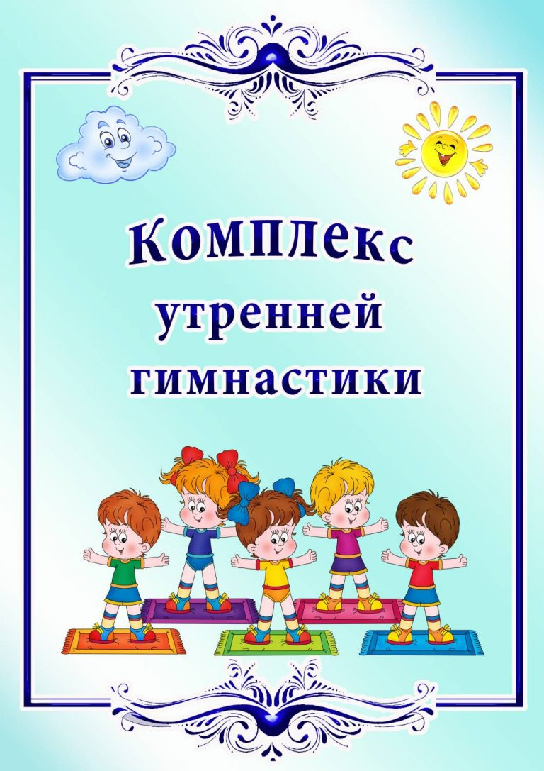
для детей 5 - 6 лет в домашних условиях
Апрель
Комплекс 1
Вводная часть. Ряд коротких упражнений: махи руками, круговое вращение туловищем, подскоки.
Основная часть.
1. Исходное положение: ноги на ширине плеч, руки внизу, спина прямая. Попеременная работа руками (вверх, вниз, в сторону, за голову и т.п.), (8раз)
2. Исходное положение: ноги на ширине плеч, руки на поясе. 1 – наклон вперед к правому носку; 2 – в и.п.; 3 – наклон вперед к левому носку; 4 – в и.п. (8 раз).
3. Исходное положение: ноги на ширине плеч, руки на поясе. 1-2 – два пружинистых наклона вправо с выносом левой руки вверх; 3-4 – два пружинистых наклона влево с выносом правой руки вверх. (по 4 раза в каждую сторону).
4. Исходное положение: пятки вместе, носки врозь. 1-2 –присесть; 3-4 – в и.п. (8 раз).
5. Исходное положение: Прыжки в чередовании с ходьбой. (2 раза по 10 раз).
6. Исходное положение: 1-2 – Поднять согнутую в колене правую ногу, и хлопнуть под ней в ладоши; 3-4 в и.п. То же, с левой ногой. (по 4 раза)
7. Исходное положение: ноги на ширине плеч, руки согнутые в локтях перед грудью. 1 – поворот вправо, руки развести в стороны; 2 – в и.п. То же, в левую сторону. (по 4 раза в каждую сторону).
8. Исходное положение: Ноги на ширине плеч, руки вдоль туловища. Попеременное поднимание рук с показыванием мизинца (большого пальца и т.д.).
Заключительная часть. Бег на месте.
Дыхательное упражнение: Подняться на носки, руки вверх (вдох). Наклониться, расслабленно опустить руки вниз (выдох).

Комплекс 2 (со стулом)
Вводная часть: ходьба «змейкой» (на носках и пятках) между стульями по периметру комнаты.
Основная часть (комплекс общеразвивающих упражнений с использованием стула):
1. «Руки вместе» Исходное положение: сидя, спина прижата к спинке стула, руки за спинкой вместе, голова прямо. 1-2 – руки через стороны вверх; 3-4 – в и.п. Повторить 6 раз.
2. «Ниже» Исходное положение: сидя, руки на поясе. 1 – наклон вправо, коснуться ножки стула; 2 – в и.п. То же влево. Стараться наклоняться точно в сторону. Повторить по 3-4 раза.
3. «Выпрями ноги» Исходное положение: сидя, спина прижата к спинке стула, руки за спинкой. 1-2 – поднять правую (левую) ногу; 3-4 – в и.п. Повторить по 3 раза.
4. «Приседание» Исходное положение: пятки вместе, носки врозь, стоя за спинкой стула. 1 – присесть, держась за спинку стула; 2 – в и.п. Повторить 6 раз.
5. «Вокруг стула» Исходное положение: о.с. 1 – прыжки вокруг стула; 2 – ходьба.
6. «Поворот» Исходное положение: спиной к спинке стула, руки на поясе. 1-2 –поворот вправо, правой рукой коснуться спинки подальше; 3-4 – в и.п. То же, влево. Ноги не сдвигать и не сгибать, смотреть в сторону поворота. Повторить по 3-4 раза.
7. Повтор упражнения 1.
Заключительная часть: Игра «Займи домик» Медленный бег по периметру комнаты, по сигналу сесть на стул.
Дыхательное упражнение: «Семафор» Сидя ноги вместе, поднимание рук в стороны и медленное их опускание вниз с длительным выдохом и произношением звука «с-с-с-с-с-с» Повторить 3-4раза.

Комплекс 3

Вводная часть. Ряд коротких упражнений: махи руками, круговое вращение туловищем, подскоки.

Основная часть.
Общеразвивающие упражнения без предметов.
1. Исходное положение: руки согнуты в локтях, кисти к плечам. 1 – руки в стороны; 2 – в и.п.; 3 – руки вверх; 4 – в и.п. (8 раз).
2. Исходное положение: ноги на ширине плеч, руки на поясе. 1-2 – наклон вперед, кончиками пальцев достать земли; 3-4 – в и.п. (8 раз).
3. Исходное положение: то же. 1 – наклон вправо; 2 – в и.п.; 3 – наклон влево; 4 – в и.п. (по 4 раза в каждую сторону).
4. Исходное положение: пятки вместе, носки врозь. 1-2 –присесть; 3-4 – в и.п. (8 раз).
5. Исходное положение: ноги вместе, спина прямая. Прыжки в чередовании с ходьбой. (2 раза).
6. Исходное положение: ноги на ширине плеч, руки на поясе. 1 – поворот вправо, руки развести в стороны, посмотреть назад; 2 – в и.п. То же, в левую сторону. (по 4 раза в каждую сторону).
7. Исходное положение: ноги на ширине плеч, спина прямая. Попеременная работа руками (вверх, вниз, в сторону, за голову и т.п.)

Заключительная часть. Бег на месте.
Дыхательное упражнение: « Часики» Стоя, ноги слегка расставить, руки опустить, размахивая прямыми руками вперед-назад произносить «тик-так-тик-так». Повторить 10-12 раз.

Комплекс 4 (с использованием мяча)

Вводная часть. Ходьба (гимнастическая, на носках, на пятках)
Основная часть. Ообщеразвивающие упражнения с мячом
1. Исходное положение: мяч в обеих руках перед грудью. 1-2 – мяч вверх; 3-4 – в и.п. (6 раз).
2. Исходное положение: мяч в обеих руках внизу. 1-2 – согнуть руки в локтях и подтянуть мяч к груди; 3-4 – в и.п. (6 раз).
3. Исходное положение: ноги на ширине плеч, мяч перед грудью. 1 – наклон вперед, положить мяч на пол; 2 – выпрямиться; 3 – наклон вперед, взять мяч; 4 – в и.п. (8 раз).
4. Исходное положение: 1-2 – легкий наклон вправо; 3-4 – в и.п. То же, влево. (8 раз).
5. Исходное положение: пятки вместе, носки врозь. 1 – присесть, положить мяч на пол; 2 – встать; 3 – присесть, взять мяч; 4 – в и.п. (8 раз).
6. Исходное положение: мяч на полу. Прыжки вокруг мяча, чередуя с ходьбой на месте.
7. Исходное положение: мяч на полу. Прыжки через мяч, чередуя с ходьбой на месте.
8. Исходное положение: ноги на ширине плеч, мяч перед грудью. 1-2 – поворот вправо с выносом мяча вперед; 3-4 – в и.п. То же, влево (по 3 раза в каждую сторону).
7. Исходное положение: сидя, мяч зажат стопами. 1-2 – поднять ноги вверх; 3-4 – в и.п. (6 раз).
Заключительная часть. Дыхательное упражнение: «Выйдем покосить траву». Исходное положение – ноги на ширине плеч и руки опущены. На вдохе он отводит руки вправо, скручивая тело и как бы замахиваясь косой. На выдохе он машет руками влево, говоря «зу-зу-зу».

